附件3

保单申领方式操作指南

第一步：持电子口岸**法人卡**及密码登录中国国际贸易单一窗口（www.singlewindow.cn），选择“金融服务-出口信用-小微投保”，参照下图：

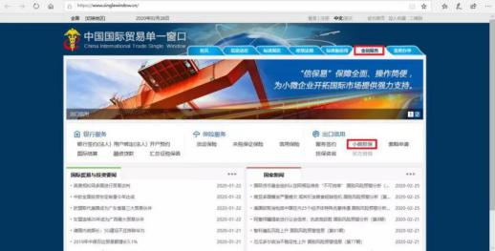

第二步：进入投保页面，点击最下面的“我要投保”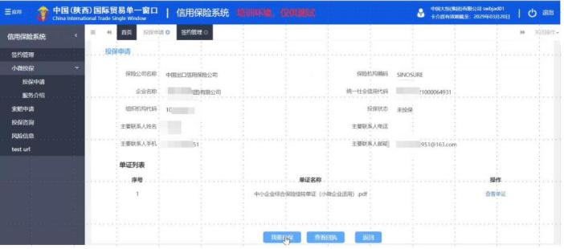

第三步：根据系统提示逐步点击后，点击“授权”，完成数据授权

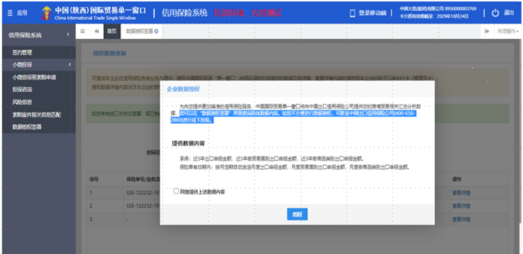

第四步：查看投保单信息，并点击确认，完成投保操作。

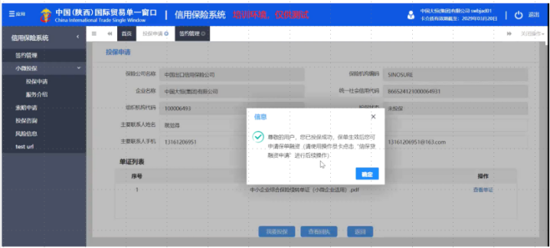

****温馨提示：为顺利实现在线操作，请使用IE浏览器。****